“Sistema Informático para la Gestión de los
Procedimientos de Albergue Garra”

Proyecto
Taller de Análisis y Programación I

Tercer Curso

Proyectista:
Romina Gomez Valdez

Orientador:
Lic. Yván A. Zablosky M.

U.T.I.C.
Universidad Tecnológica Intercontinental
Sede XI Caaguazú, Paraguay
Agosto, 2014

Introducción
Últimamente en nuestro país va aumentado la cantidad de grupos y asociaciones sin fines
de lucro, teniendo en cuenta que en esta clase de organización se maneja dinero pero a
diferencia de otras empresas no es para beneficio propio es decir, las ganancias no
benefician directamente a los voluntarios ya que el dinero recaudado en las actividades
se utiliza para mantener el albergue ya sea en productos para mantener limpio el lugar,
medicamentos necesarios para el tratamiento del los animales que lo requieren, alimentos
y otros gastos.
Este tipo de organización tiene como el finalidad de la defensa de los derechos animales;
un sistema con el fin de organizar el movimiento de la organización en una gestión de
albergue cual seria el mayor movimiento, dando enfoque y mayor interés a rescates de
animales en diferentes situaciones, ponerlos en condición para luego llevarlos a una feria
de adopción donde el adoptante firme un compromiso que será responsable del cuidado
de la nueva mascota de lo contrario se tomaran medidas, y por supuesto tambien la
gestión de donaciones ya sea de efectivo u otro tipo de donaciones para la ayuda y
mantención del albergue, tratamientos a los que necesitan, y alimentación diaria, para ello
se cuenta con un organigrama en el cual todos los miembros tienen participación

Descripción de la empresa
Garra (grupo de ayuda rescate y reubicación animal) es una organización sin fines de
lucró con el fin de proporcionar ayuda a los animales que sufren abandonó y maltrato,
contando con un albergue para animales rescatados en distintas situaciones para ello se
cuenta con las donaciones de socios protectores, madrinas o padrinos de uno de los
animales apoyo gratuito de veterinarios y la recaudación para el fondo de las distintas
actividades realizadas, ferias de adopciones para reubicar a los animales que están
recuperados
Organigrama
Secretaria

Personería Jurídica
Activistas
Encargado de seguimientos
Dpto. de Compras

Encargado de Caja

Caja

Cobradores

Encargado Compras
Presitente/a

Relevamiento
El grupo de ayuda, rescate y reubicación animal (garra) cuenta con un albergue que se
encuentra ubicado en el barrio San Lorenzo este mismo provisorio, y un terreno para el
albergue en construcción en el Barrio Bernardino Caballero , tiene una cuenta en
Facebook y número telefónico
Misión: crear conciencia contra el maltrato y abandono animal, demostrando a la
sociedad que un grupo de jóvenes puede ayudar a los animales que sufren todo tipos de abusos dando albergue y trabajando para reubicar a los animales

Planteamiento del problema
Debido a la necesidad de conocer la cantidad de animales que se encuentran en el
albergue y los hogares temporales de voluntarios asi como tambien la cantidad de
animales que fueron adoptados en las ferias realizadas, resulta muy complicado buscar
los papeles de una adopción anterior para hacer seguimiento al adoptado, como tambien
resulta difícil conocer el monto actual en caja para los gastos diarios del albergue,
tampoco es posible tener control de las cobranzas a los socios protectores es decir, en si
mantener el control del movimiento de la organización resulta difícil y tedioso teniendo en
papeles ya que suelen desordenarse, extraviarse etc; Tambien es un problema diario conocer que tratamiento estan siguiendo cada uno de los animales para que no ocurra el problema de repetir el mismo tratamiento a un mismo, asi como tambien conocer que medicamentos se esta aplicando a dicho animal, quien es el vetererinario encargado del animal, de esa forma resulta dificil seguir de manera correcta el tratamineto y atencion a uno de los animales ya que son varios puede ocurrir confunciones entre cual es el animal que ya se le aplico un tipo de vacuna y a quien no

Preguntas de Investigación
General
¿Como se puede gestionar los movimientos que realiza una organización sin fines de lucró “Garra”?
Específico
¿De que manera se gestiona la cantidad de animales que son rescatados y luego dados
en adopción?
¿Como se realiza las cobranzas de a socios protectores y aportes en efectivo para la
organización?
¿De que manera se gestionan los gastos de la organización?

Formulación de Objetivos
General
-Construir un software a una organización sin fines de lucro para gestionar el movimiento
del albergue
Específicos
-Consultar la cantidad de animales rescatados y dados en adopción desde el inicio de la
Organización
-Registrar las cobranzas mensuales de los socios protectores y aportes en efectivo de
Voluntarios
-Gestionar los gastos diarios para la mantención del albergue y los animales

Justificación
Debido a la gran cantidad de movimientos en la organización "Garra (Grupo de ayuda
Rescate y reubicación animal)" y ya que se cuenta con los recursos necesarios para
implementar el sistema, con el fin de agilizar, controlar y facilitar a los integrantes de la organización la información que se necesita para hacer el seguimiento adecuado a los animales adoptados ya que al estar informatizado con tan solo buscar la fecha de la feria de adopción tendrá la información de los adoptantes de lo contrario resultara más difícil el
Seguimiento ya que estando en archivos físicos ocurren muchos inconvenientes, así también para poder hacer un seguimiento adecuado a los animales con tratamientos para que no ocurra ninguna confusión

Alcances
El proyecto abarcara

Gestión de un albergue
- Registrará datos de animales rescatados
- Registrará el estado medico de los animales
- Registrará datos de Veterinarios a cargo de cada animal
- Registrará datos de adopciones
- Registrará datos de adoptantes
- Registrará datos de socios protectores
- Registrará datos de Cobros a socios
- Registrará datos de donaciones efectivo u otro tipo de donación
- Emitirá informes de todos los datos que se podrán registrar
- Emitirá tarjetas de vacunaciones

Gestión las compras
- Registrará todos los gastos en medicamentos, tratamientos, alimentos, balanceados y accesorios
- Emitirá informe de los gatos para las reuniones

Limitaciones
Teniendo en cuenta que "garra" es una organización sin fines de lucro pero se maneja
dinero de donaciones, recaudaciones en actividades no abarcara la gestión de ventas, personería jurídica, contabilidad y tampoco abarcara la gestión de pagos a personales debido a que todos los integrantes del grupo son personas que prestan sus servicios de forma voluntaria.

CAPITULO II MARCO DE ANALISIS Y DISEÑO
1. ANALISIS:
1.1 ESTRUCTURA DE LA EMPRESA
Descripción de la empresa
Garra (grupo de ayuda rescate y reubicación animal) es una organización sin fines de lucro con el fin de proporcionar ayuda a los animales que sufren abandonó y maltrato, contando con un albergue para animales rescatados en distintas situaciones para ello se cuenta con las donaciones de socios protectores, madrinas o padrinos de uno de los animales apoyo gratuito de veterinarios y la recaudación para el fondo de las distintas actividades realizadas, ferias de adopciones para reubicar a los animales que están recuperados

Relevamiento
El grupo de ayuda, rescate y reubicación animal (garra) cuenta con un albergue que se encuentra ubicado en el barrio San Lorenzo este mismo provisorio, y un terreno para el albergue en construcción en el Barrio Bernardino Caballero , tiene una cuenta en Facebook y número telefónico

Misión: crear conciencia contra el maltrato y abandono animal, demostrando a la sociedad que un grupo de jóvenes puede ayudar a los animales que sufren todo tipos de abusos dando albergue y trabajando para reubicar a los animales.

1.2 ORGANIGRAMA

Presitente/a

Secretaria

Personería Jurídica
Activistas
Encargado de seguimientos

Dpto. de Compras

Encargado de Caja

Caja

Cobradores

Encargado Compras

1.3 Organigrama del área a informatizar
Presitente/a
Secretaria

Personería Jurídica
Activistas
Encargado de seguimientos
Dpto. de Compras

Encargado de caja

Caja

Cobradores

Encargado Compras

1.4 Relevamiento (cuestionarios, entrevistas, observaciones enfocados al análisis)

1¿De que manera registran a los animales que ingresan al albergue?
Por el momento ya que no contamos con un sistema no los estamos registrando solo sabemos quiénes son por los nombres que les ponemos

2¿En ese caso no resulta complicado saber que animal recibe tratamiento y que vacunas ya se les aplico?
La verdad que los tratamientos nunca se confundieron y en el caso de las vacunaciones contamos con las tarjetas de vacunación

3¿Cómo llevan a cabo el procedimiento de adopción?
Contamos con una ficha de adopción en el cual anotamos los datos del adoptante y le tomamos una fotografía con la nueva mascota para poder hacer un seguimiento luego

4¿Cuando realizan actividades para recaudar fondo expiden algún tipo de comprobante?
No ya que las actividades o ventas que realizamos no es para nuestro beneficio, sino para ayudar a los animales, ya que todos los integrantes estamos haciendo un servicio voluntario

5¿De qué manera reciben donaciones?
Recibimos en efectivo, así como también balanceados, cualquier tipo de alimentos, medicamentos, mantas, terciadas todo lo que nos pueda servir para tener bien a nuestros peludos aparte tenemos a los socios protectores que dan su aporte mensual

6¿Para ser un socio protector cual es el monto a abonar mensualmente?
Para ser un socio protector basta con abonar un 10.000 guaraníes mensual ese es el menor monto que proponemos si el voluntario quiere donar una suma mensual mayor a ese monto bienvenido sea

7¿Como hacen para cobrar a los socios protectores?
Para ello como grupo nos organizamos y están los que son exclusivamente cobradores asi cuando llegan las fechas de los socios se les frecuenta con la ficha correspondiente de que un miembro de garra le está cobrando su aporte

8¿En caso de que una persona quiera apadrinar un animal cual es el proceso?
Le realizamos un ficha con sus datos y de ahí todos los gatos que tenga el animal se lo pasamos a esta persona obviamente con un comprobante fiable de que no le estamos engañando

9¿En el caso de enterarse de que uno de los animales que ya fue adoptado sufre de maltrato como intervienen?
Hacemos una visita para comprobar que realmente está sufriendo y le mostramos al responsable el compromiso que firmo adjunto con la ley contra el maltrato animal y de ahí si no cambia le sacamos de nuevo el animal tal como está estipulado en el compromiso de adopción

10¿Reciben este tipo de denuncias por más que no se trate de un animal del cual ustedes estuvieron a cargo?
Claro, nosotros trabajamos en la defensa de todo tipo de animales sea cual fuere estamos dispuestos a ayudar y a concientizar

1.5 MODELADO DE PROCESO DE NEGOCIO
PROCEDIMIENTO DE ALBERGUE
La gestión albergue tiene como función registrar todos los datos de los animales que ingresan al albergue, datos de activistas o voluntarios, datos de socios protectores, datos de los adoptantes, datos de los veterinarios a cargo de cada animal, datos de los estados médicos de cada animal, los datos de los cobros a socios protectores, datos de donaciones en efectivo u otros tipos de donaciones, emitirán informes de todo lo nombrado anteriormente, y tarjetas de vacunaciones así como también se emitirán un comprobante para los donantes

PROCEDIMIENTO DE COMPRA
La función principal del departamento de compras es la elaboración de gestiones de compras para la semana
Las compras se realizan por el encargado de compras personalmente en donde el va a comprar todas las provisiones con la factura de la compra, la cantidad y el monto total de la compra, seguido de esto se registran las compras con los detalles, en caso de devoluciones o error de factura se emite una nota de débito, y por último se remite la factura a la tesorería, para la contabilidad del monto existente en caja
1.6 DIAGRAMA DE ACTIVIDADES
Procedimiento de Albergue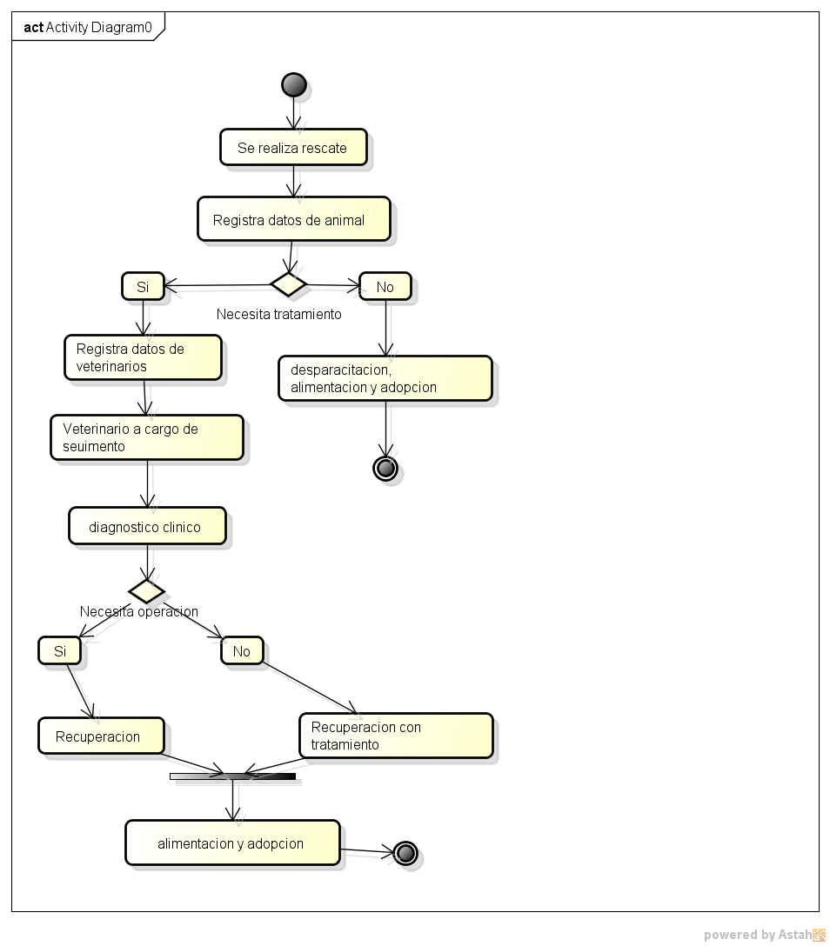
Procedimiento Compra

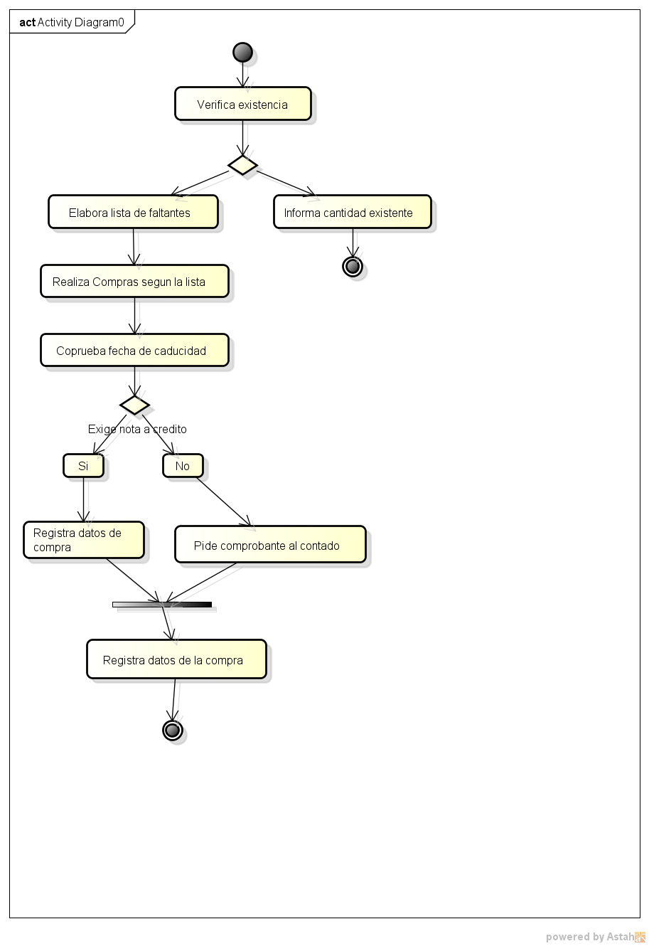
1.6.1 Diagrama de Actividades con Roles
Procedimiento Albergue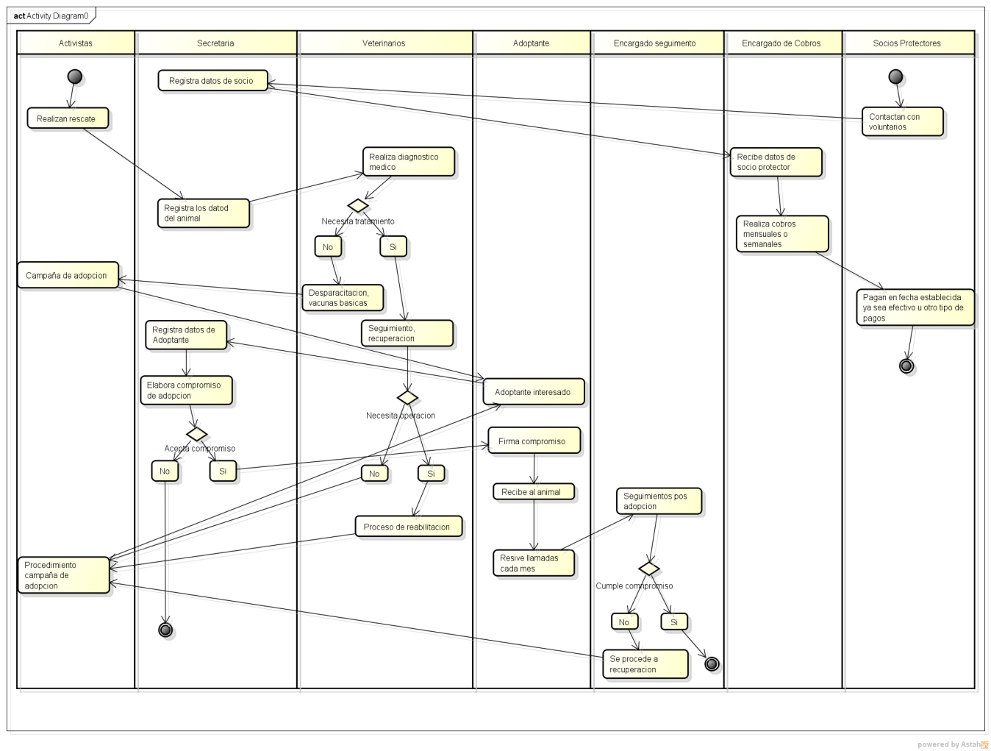
Procedimiento Compra 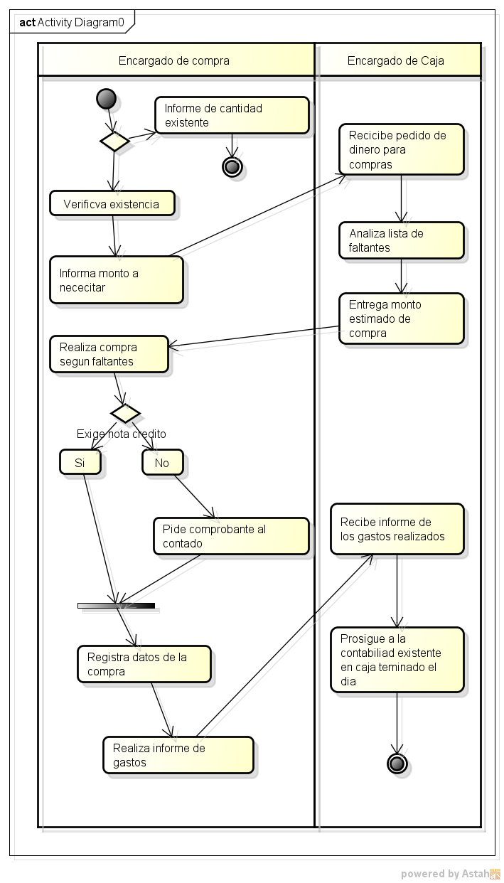
1.7 ALCANCE DEL PROYECTO
El proyecto abarcara

Gestión de un albergue
- c
- Emitirá tarjetas de vacunaciones

Gestión las compras
- Registrará todos los gastos en medicamentos, tratamientos, alimentos, balanceados y accesorios
- Emitirá informe de los gatos para las reuniones

1.8 DESCRIPCION DEL PROBLEMA
El problema | Deriba de que la organización va creciendo, y se necesita conocer la cantidad de animales que fueron recogidos y dados en adopcion, asi como tambien concer los tratamientos que estan siguiendo alguno de los animales, lo cual se complica a la hora de obtener datos de adoptantes, socios protectores, animales en tratamientos, vacunaciones y otros datos relevantes
Afecta | A la atencion adecuada de los tratamientos que requiere un animal.  A secretetaria para hacer seguimento a los animales que fueron adoptados.  A la tesoreria para poder administrar los gatos diarios del albergue.  A los activistas para registrar a los nuevos animales rescatados y evaluarlos.  A los cobradores para obtener de manera eficaz la informacion de un socio protector.
Cuyo Impacto es | La confucion en el tratamiento que esta siguiendo un animal.  Desorganizacion en seguimientos de animales que fueron adoptados.  Administracion desadecuada de los fondos de la organización.
Una buena solución seria | Implementar un sistema informático integrado, que registre a los animales rescatados, sus tratamientos y vacuanciones dependiendo del caso,  asi como tambien registrar los datos de los adoptantes para poder hacer el seguimientos adecuado y los cobros a socios protectores o donaciones en efectivo u otro tipo de donaciones

1.9 OBJETIVO DEL NEGOCIO
Al implementar el sistema Procedimientos de Albergue “GARRA” se podrán agilizar las operaciones de atención a los tratamientos de los animales que los tengan, seguimientos a los adoptados y buena contabilidad de recursos

Los beneficios son:
- Consulta rápida de adoptantes
- Fácil acceso a la información de los animales del albergue
- Exactitud de la existencia en caja
- Registros de adopciones y adoptantes a consultar de manera eficiente

1.10 USUARIOS
Secretario/a
Encargado de caja
Administrador/a
Encargado/a Seguimientos

1.10.1 RESUMEN
Perfil | Descripción | Responsabilidad
Secretario/a | Encardado de las documentaciones que debe realizarse en la organización | Llevar a cabo anotaciones de cada reunion, elaborar compromisos de adopción, tarjetas de vacunaciones, comunicados para las denuncias de maltrato.
Encargado de Caja | Tiene a cargo la organización económica de “GARRA” | Realizar informes semanales de la situación económica de la organización, administrar para los gastos diarios del albergue, registrar gastos e ingresos, registrar los cobros realizados por los encargados de esa área Registrar los datos de los animales, adoptantes, socios protectores, activistas y donaciones de todo tipo
Administrador/a | Caracterizado como administrador y mantenedor del sistema (evaluación de los datos, habilitación de usuarios) | Realizar la administración y la manutención de usuarios del sistema. Atribuyendo perfiles y visualizando métricas de manutención del sistema.
Encargado/a Seguimientos | Caracterizado por tener acceso a la información de los animales que ya fueron adoptados | Realizar seguimientos de animales que fueron adoptados para saber el estado en el que se encuentran con sus nueva familia y realizar informes para dar a conocer a los miembros los resultados obtenidos en cada reunión

1.10.2 AMBIENTE

Ambiente Propuesto
Sistemas Operacionales | Servidor | Linux / BSD
Sistemas Operacionales | Usuario | Windows 7
Gerenciador de Base de Datos |  | MySQL
Lenguaje de Programación |  | Java
Servidor de Aplicación |  | Java

1.11 VISION GENERAL DEL PRODUCTO
Este proyecto consiste en el desarrollo del sistema en una plataforma Web. En este sistema será posible la visualización de los datos de los animales del albergue, adoptantes, socios protectores, donaciones, activistas y existencia en caja.
El desarrollo de este sistema en una plataforma WEB posibilitará su uso de forma más amigable y su acceso facilitado, pues el usuario necesita apenas un browser instalado en su estación de trabajo. Además, dispondrá informaciones para la Internet.

1.12 REQUISITOS

1.12.1 Funcionales
- Mantener Login
El sistema deberá permitir el mantenimiento de login de los Usuarios, donde el usuario ingresará a la página a través de un login y una contraseña digitados.
- Mantener Informaciones
El sistema deberá permitir la inclusión, alteración y consulta de las informaciones en relación a los Voluntarios.
- La solución debe tener la capacidad de crear, modificar ,
Guardar o eliminar datos cargados en el sistema.
- Cada Gestión puede involucrar a uno o más individuos

1.12.2 No Funcionales
Desempeño

Tiempo de Respuesta: Se espera que no haya restricciones en cuanto al tiempo de respuesta, se puede considerar, este tiempo puede ser afectado por la conexión que el cliente posea:
Medio - 5 segundos;
Ideal - 2 segundos;
Máximo - 60 segundos.
Intolerable - 80 segundos.

Capacidad: Limitada por la escalabilidad de los servidores de la red del Albergue GARRA, juntamente con a velocidad de su intranet.

Disponibilidad
El sistema deberá estar disponible 24 horas.

Recursos de Utilización

Las configuraciones mínimas necesarias del ambiente:

Recursos de Hardware (ideal):
- Pentium(R) 4 CPU de 3GHz;
- 524 MB RAM;
- Hd de 40 GB.

Recursos de Software:
- Sistema Operativo Linux
- Servidor de Aplicación Java;
- Base de Datos MySql;

Recursos de Ambiente
- Conexión con Intranet.

1.12.3No Técnicos
El tiempo medio de entrenamiento será de una semana para cada entrega parcial del sistema.
Requisitos de Homologación/Ambiente
Tipo de servicio a ser realizado
Los servicios a ser ejecutados serán: El desarrollo del sistema Albergue GARRA y la documentación del sistema.
El Albergue GARRA deberá ser testado e instalado. En este momento deberán ser entrenados operadores del sistema a ser implantado.

1.12.4Documentacion
Manual de usuario: Será desarrollado por el equipo
Manual de Análisis y Diseño del sistema: Será desarrollado por el equipo

1.13 CONCLUSION DEL PRODUCTO
El Producto estará hecho y cerrado cuando todos los requisitos establecidos en el documento de visión, en las especificaciones de casos de uso y en el modelo de casos de uso fueran atendidos.
1.14 PRODUCTOS A SER ENTRREGADOS
- Sistema desarrollado, instalado, testado y aprobado por el usuario;
- Base de datos utilizada en MySql;
- Archivos digitales de documentación actualizada;
- Capacitación de los Administradores y usuarios para el uso del sistema

1.15 RESTRICCIONES, SUPOSICIONES Y DEPENDENCIAS
La construcción del sistema depende de los siguientes factores:
- Desenvolvimiento del Cliente en el desarrollo del proyecto;
- El equipo debe estar adaptada al ambiente de desarrollo, que incluye entrenamiento en el proceso y herramientas adoptadas;
- El Arquitecto del sistema debe tener un total dominio de la arquitectura a ser implementada.

- Diseño
  - Modelo de Caso de Uso Alto Nivel
    - Modelo de Caso de Uso del Negocio

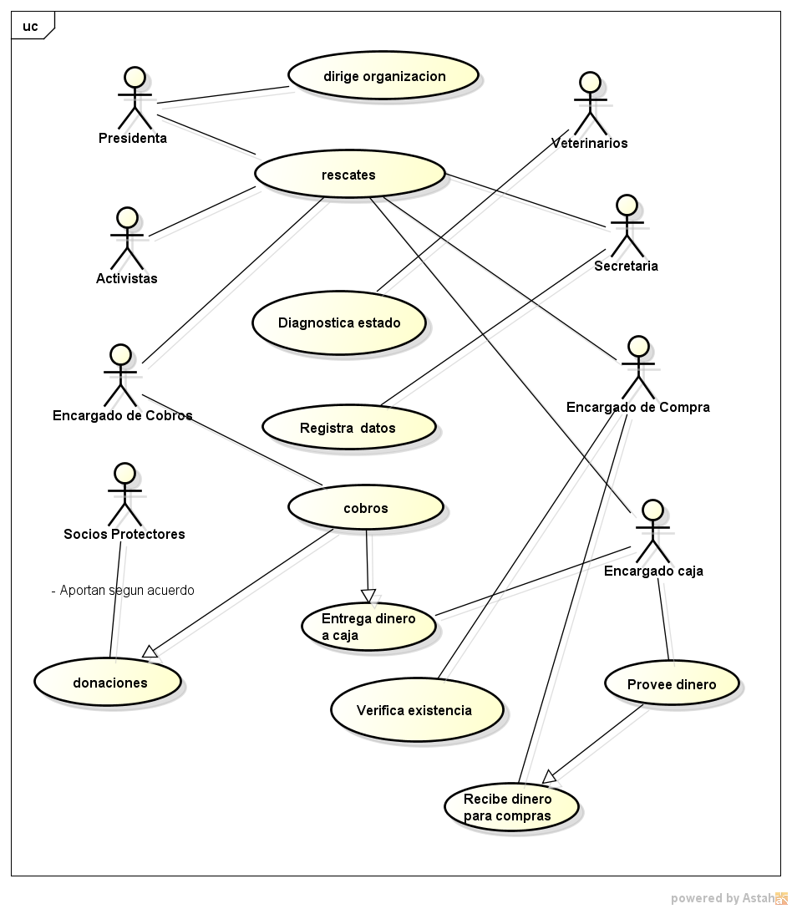

    - Modelo de Caso de Uso del Sistema

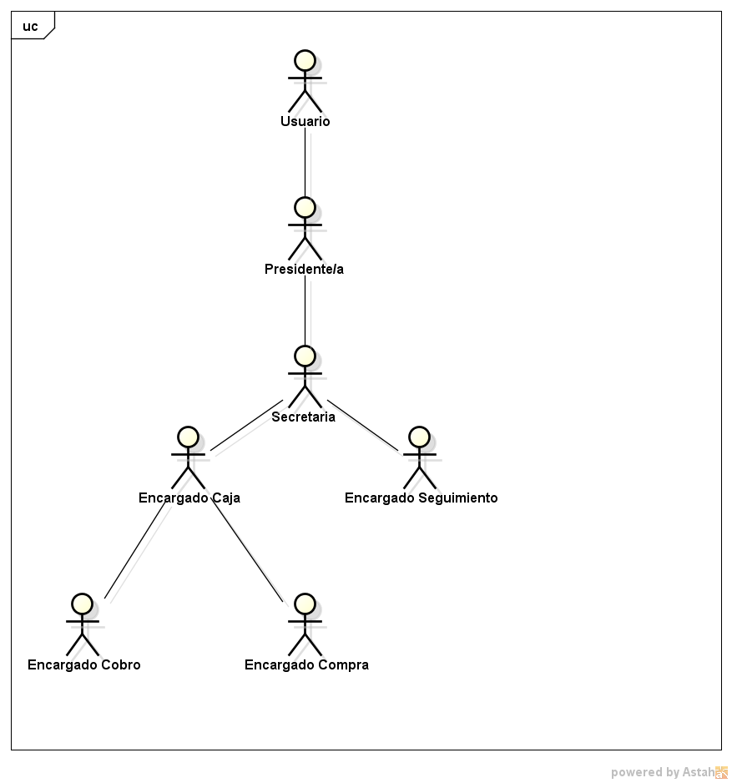

2.2 Modelo de información DER
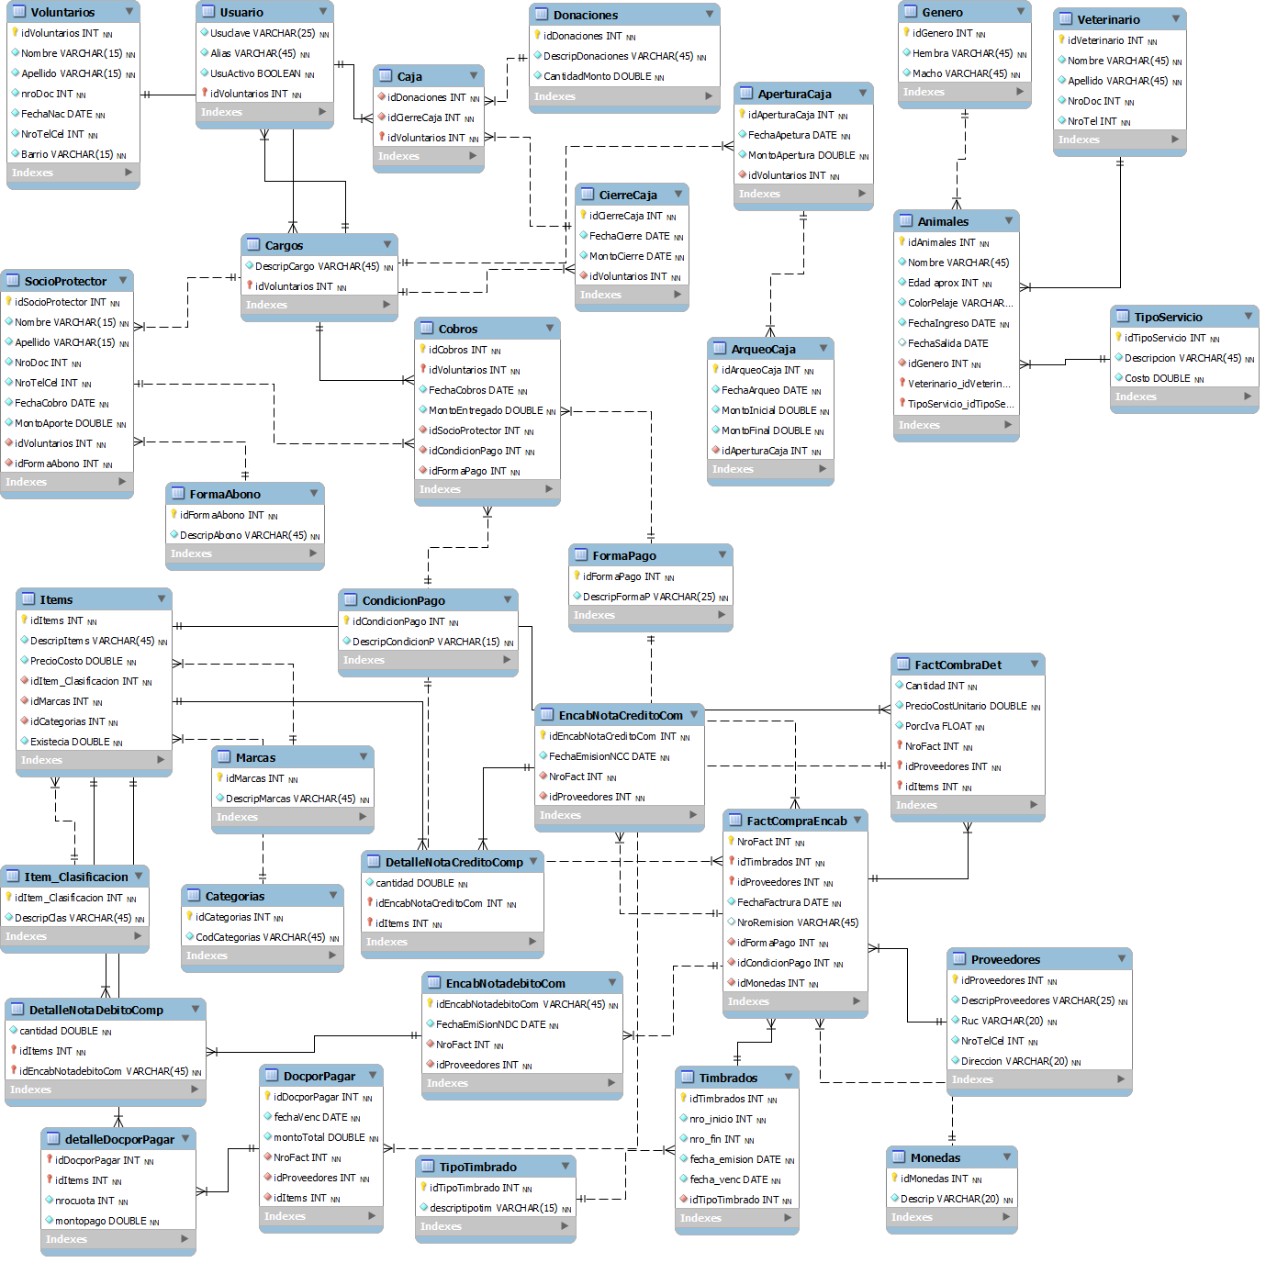
2.3 Casos de Uso
2.3.1 Diagrama casos de uso
2.3.1.1 Especificación casos de uso
2.3.1.2 Interfaz gráfica del usuario
2.3.1.3 Diagrama de secuencia

2.3.1.1.Caso de uso Procesos generales
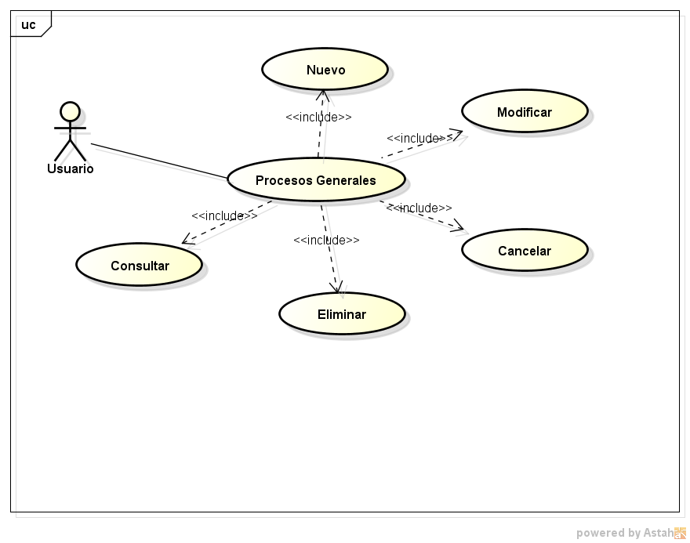
2.3.1.1.1 Especificación caso de uso procesos generales
Referencia | Procesos
Nombre | Procesos Genérales
Descripción | Procesos Generales es un caso de uso que  contiene todas operaciones básicas de un  formulario, funciona de acuerdo a los parámetros  que recibe.
Actores | Usuario
Pre-condición | - La estación de trabajo debe estar conectada  a la red de la empresa.  - Login del usuario.  - El usuario debe tener los permisos  Suficientes para realizar la operación.
Flujo de eventos | Flujo Básico | El flujo comienza cuando se llama al objeto o a  una de sus funciones, los casos posibles son:  inserción, actualización, eliminación, y consulta  de datos.
Flujo de eventos | Flujo alterno | Perdida de la conexión a la base de datos.  Corte inesperado de la energía eléctrica..
Flujo de eventos | Flujo de excepción | Se mostrará en la pantalla mensajes para  indicarle al usuario que se ha producido un error  en la operación realizada.
Post-Condición | Dependiendo del modo utilizado será registrados,  actualizados o eliminados registros en la base de  datos.
Lista de archivos o tablas | Usuario

2.3.1.3 .1 Diagrama de secuencia Procesos generales
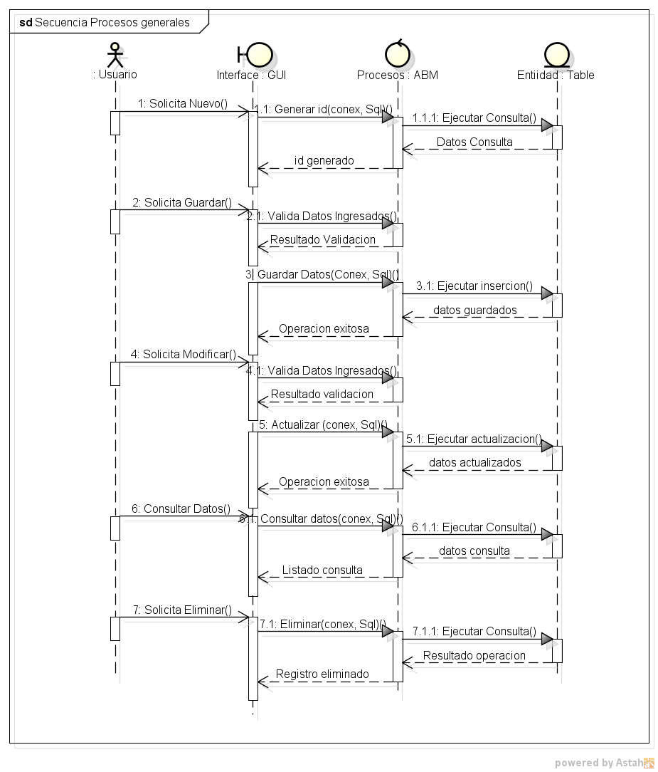

2.2.1.2 Caso de Uso Registrar Factura compra
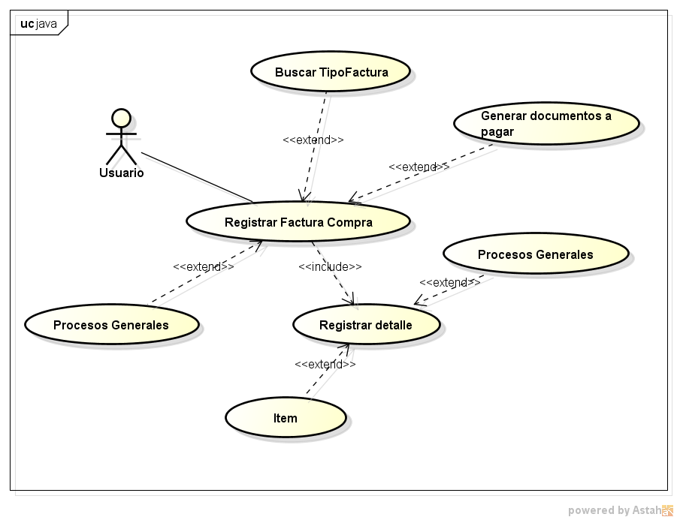
2.3.1.1.1 Especificación caso de uso Registrar Factura de Compras
Referencia | Factura Compras
Nombre | Registrar compras
Descripción | El caso de uso Registrar Compras describe los métodos que el  usuario necesitará para el correcto  funcionamiento del formulario, así también los  procedimientos que se realizarán para mostrar los  datos en la pantalla del usuario.  El usuario podrá realizar la búsqueda necesaria  de datos para el registro.
Actores | Usuario
Pre-condición | - La estación de trabajo debe estar conectada  a la red de la empresa.  - Login del usuario.  - El usuario debe tener los permisos  Suficientes para realizar la operación.  - Contar con factura de compras  - Tener registro de proveedores  - Tener registro de Ítems a comprar  - Tener registrado tipo de factura
Flujo de eventos | Flujo Básico | El flujo empieza cuando el usuario presiona el  botón nuevo de la ventana, posteriormente se  abre otra la que es formulario de compras. El  usuario tendrá que llenar todos los campos  obligatorios para después poder registrar el  detalle.  Una vez concluida la operación, y si la factura es  de tipo crédito será generada la cuenta a pagar  correspondiente a la compra.
Flujo de eventos | Flujo alterno | Perdida de la conexión a la base de datos.  Corte inesperado de la energía eléctrica.
Flujo de eventos | Flujo de excepción | Se mostrará en la pantalla mensajes para  indicarle al usuario que se ha producido un error  en las operaciones realizadas.
Post-Condición | Se actualizara la existencia de mercaderías  Sera posible generar informes de compras  Serán generados cuentas a pagar
Lista de archivos o tablas | Factura Encabezado  Factura Detalle  Usuario  Item  Documentos a pagar  Tipo Factura

2.3.1.3.1 Diagrama de Secuencia Registrar Factura Compras.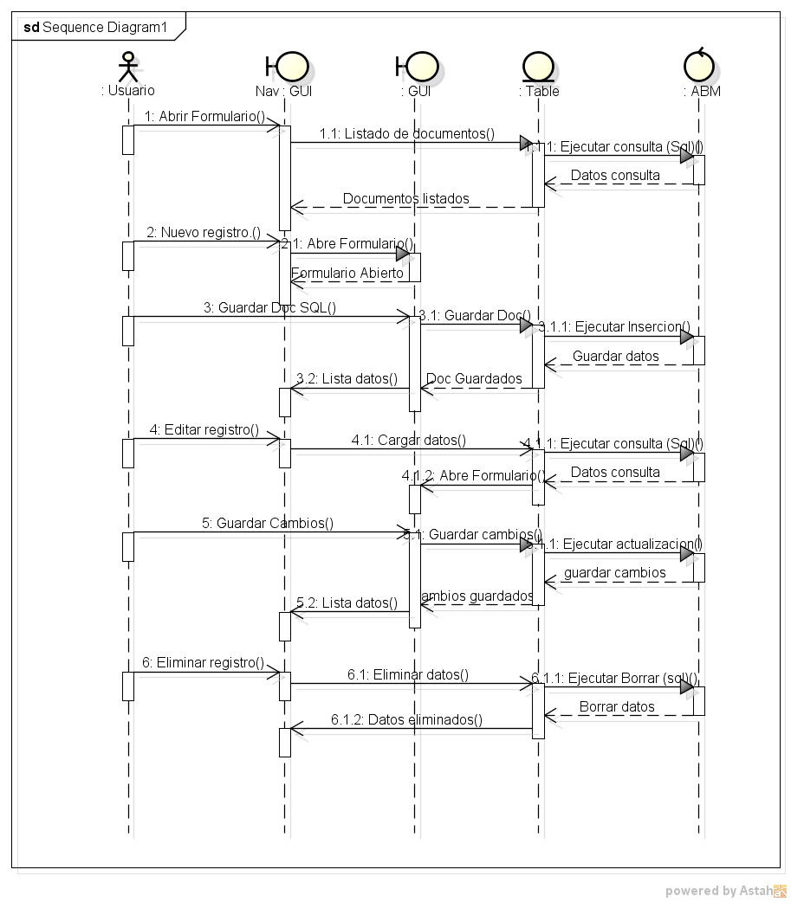

Diagrama de Secuencia Registrar Detalle.
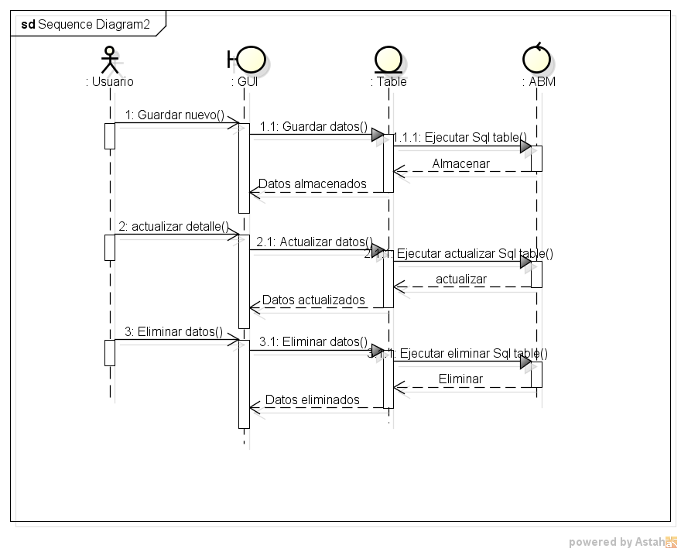

Diagrama de Secuencia Generar Cuentas a Pagar. 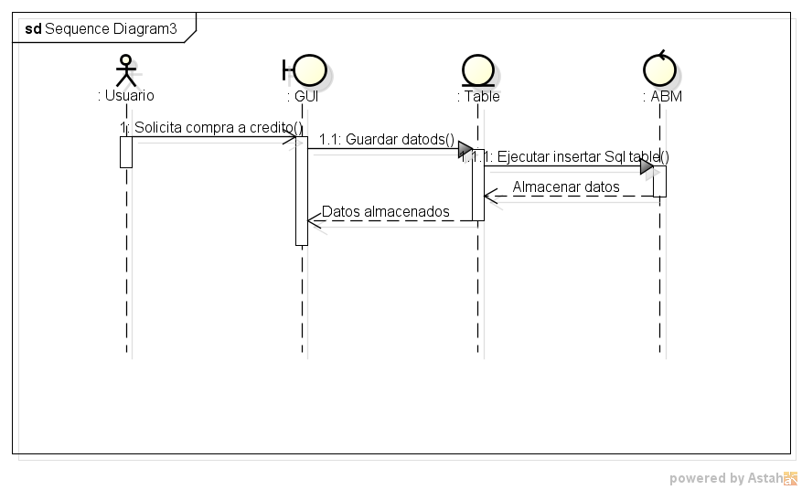

2.3.1.2.1 Prototipo de Interfaz Registrar Factura Compra
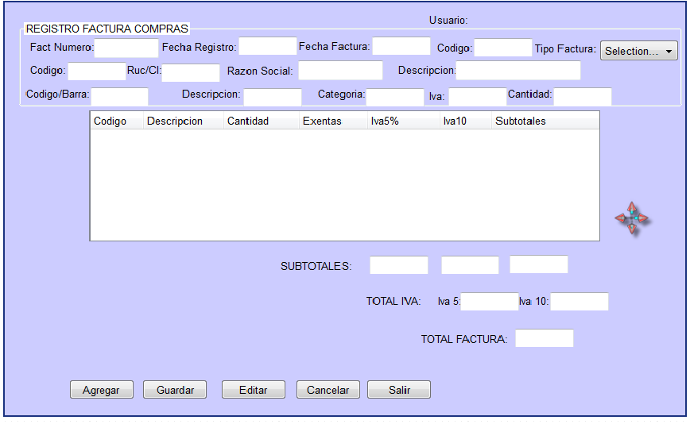

2.2.1.2 Caso de uso Registrar Nota de Crédito Compras.
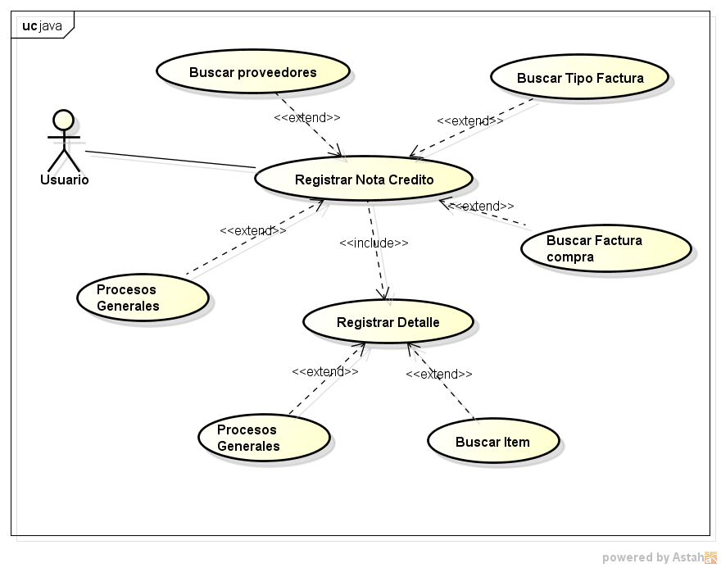
2.3.1.1.2 Especificación caso de uso registrar nota crédito compra
Referencia | Administrar Compra
Nombre | Registrar nota de crédito compra
Descripción | El caso de uso describe todos los métodos  necesarios para que el formulario registro de nota  de crédito funcione correctamente, muestra las  procedimientos que el usuario utilizará para  realizar la operación.
Actores | Usuario
Pre-condición | - La estación de trabajo debe estar conectada  a la red de la empresa.  - Login del usuario.  - El usuario debe tener los permisos  Suficientes para realizar la operación.  - Tener registrado factura de compra
Flujo de eventos | Flujo Básico | El usuario elegirá la factura que ya está  registrada, posteriormente se llenaran los  campos de la factura en el formulario, después  tendrá que elegir el ítem para insertar en el  detalle.
Flujo de eventos | Flujo alterno | Perdida de la conexión a la base de datos.  Corte inesperado de la energía eléctrica.
Flujo de eventos | Flujo de excepción | Se mostrará en la pantalla mensajes para  indicarle al usuario que se ha producido un error  en la operación realizada.
Post-Condición | Se actualizara la existencia de mercaderías
Lista de archivos o tablas | Factura de compra  Detalle factura compra  Nota crédito compras  Detalle nota crédito compra  Item  Proveedores

2.3.1.3 .1 Diagrama de Secuencia Registrar Nota de Crédito Compras.

Diagrama de Secuencia Registrar Detalle Nota de Crédito.

2.3.1.2.2 Prototipo de Interfaz Registro Nota de credito compra
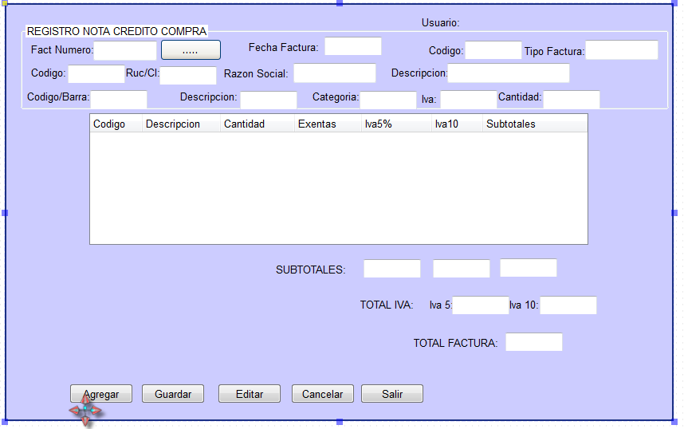

2.2.1.3 Caso de uso Registrar Nota de débito compra
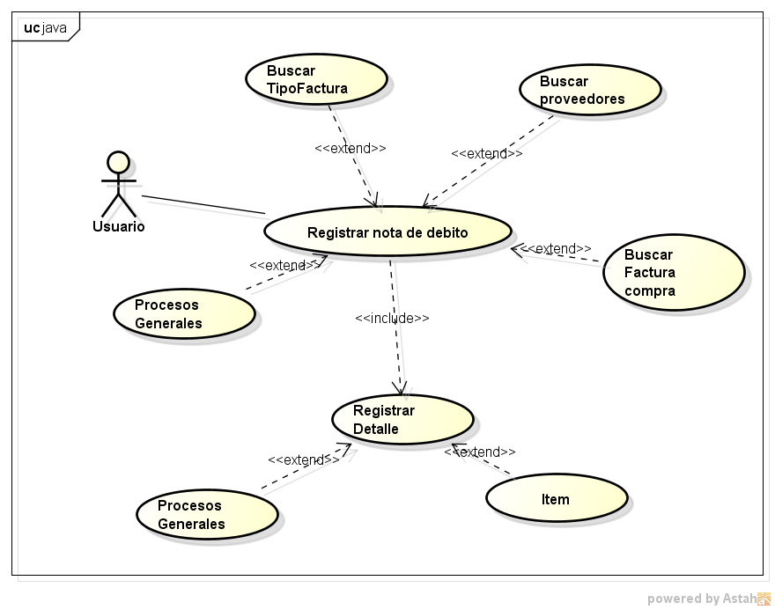

2.3.1.1.3 Especificación caso de uso nota de debito compra
Referencia | Gestionar Compra
Nombre | Registrar nota de debito Compra
Descripción | El caso de uso describe los métodos que utilizará  el formulario registro de nota de crédito para su  funcionamiento, también muestra que estará  utilizando una clase especial en donde a través  de ella podrá realizar todos los procesos básicos  que son la inserción, la actualización, la selección  y el borrado.
Actores | Usuario
Pre-condición | - La estación de trabajo debe estar conectada  a la red de la empresa.  - Login del usuario.  - El usuario debe tener los permisos  Suficientes para realizar la operación.
Flujo de eventos | Flujo Básico | Cuando el usuario acceda a través del menú al  apartado registro de nota débito se iniciará el  flujo de procedimientos básicos para el registro.  Primeramente el usuario buscará la factura de  compras posteriormente tendrá buscar los ítems  para el registro del detalle.
Flujo de eventos | Flujo alterno | Perdida de la conexión a la base de datos.  Corte inesperado de la energía eléctrica.
Flujo de eventos | Flujo de excepción | Se mostrará en la pantalla mensajes para  indicarle al usuario que se ha producido un error  en la operación realizada.
Post-Condición | Se actualizará la existencia
Lista de archivos o tablas | Factura compra  Item  Proveedores  Tipo Factura

2.3.1.3 .2 Diagrama de Secuencia Registrar Nota de Débito Compras

Diagrama de Secuencia Registrar Detalle

2.3.1.2.3 Prototipo de Interfaz Registro Nota de Debito Compra
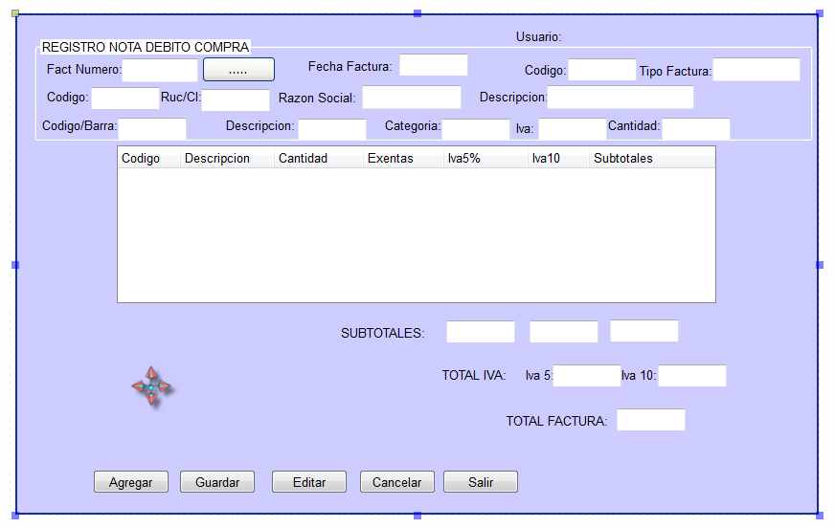

2.2.1.4 Diagrama de Caso de Uso Gestionar Apertura de Caja.
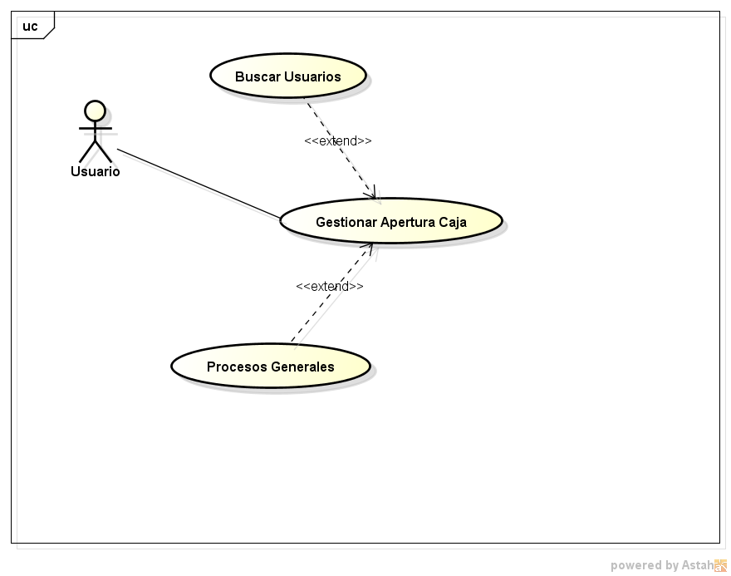

2.3.1.1.4 Especificación caso de uso gestionar apertura caja
Referencia | Gestionar Albergue
Nombre | Gestionar apertura caja
Descripción | El caso de uso apertura de caja describe los  procesos que el usuario tendrá que efectuar para  realizar con éxito una apertura.  Se puede observar que apertura de caja extiende  el caso de uso procesos generales para cumplir  con las funciones principales de un formulario de  registro.
Actores | Usuario
Pre-condición | - La estación de trabajo debe estar conectada a  una de las redes de la empresa.  - La caja debe estar cerrada.  - Login del usuario.  - El usuario debe contar con los privilegios para  realizar la operación.  - Tener registrado los usuarios.
Flujo de eventos | Flujo Básico | El flujo de eventos comenzará cuando el usuario  acceda al formulario de registro de aperturas,  después tendrá que elegir el usuario quien será  el cajero y posteriormente asignar un monto  inicial para las transacciones.
Flujo de eventos | Flujo alterno | Perdida de la conexión a la base de datos.  Corte inesperado de la energía eléctrica.
Flujo de eventos | Flujo de excepción | Se mostrará en la pantalla mensajes para  indicarle al usuario que se ha producido un error.
Post-Condición | La caja pasará al estado abierto
Lista de archivos o tablas | Apertura de cajas  Caja  Usuarios

2.3.1.3 .3 Diagrama de secuencia Gestionar apetura caja

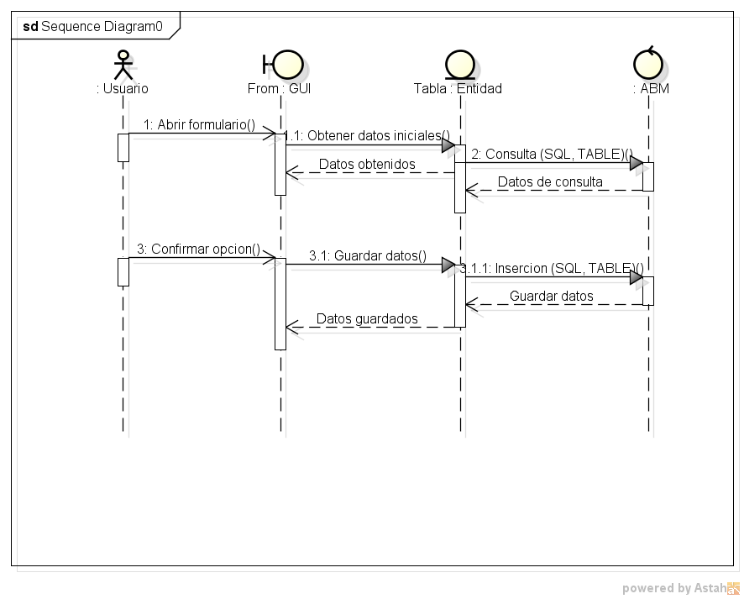

2.3.1.2.4 Prototipo de interfaz Apertura Caja

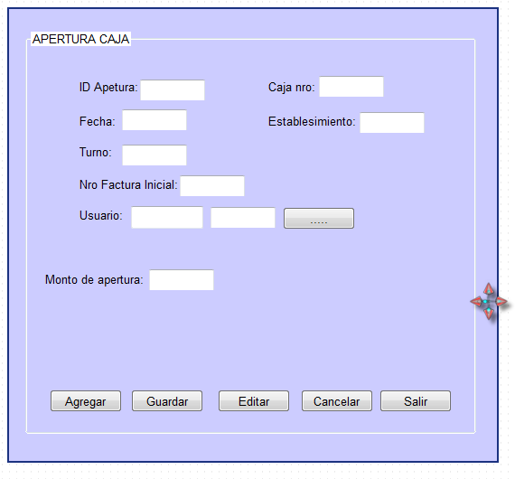

2.2.1.5 Diagrama de Caso de Uso Recibo de Cuentas a Cobrar.
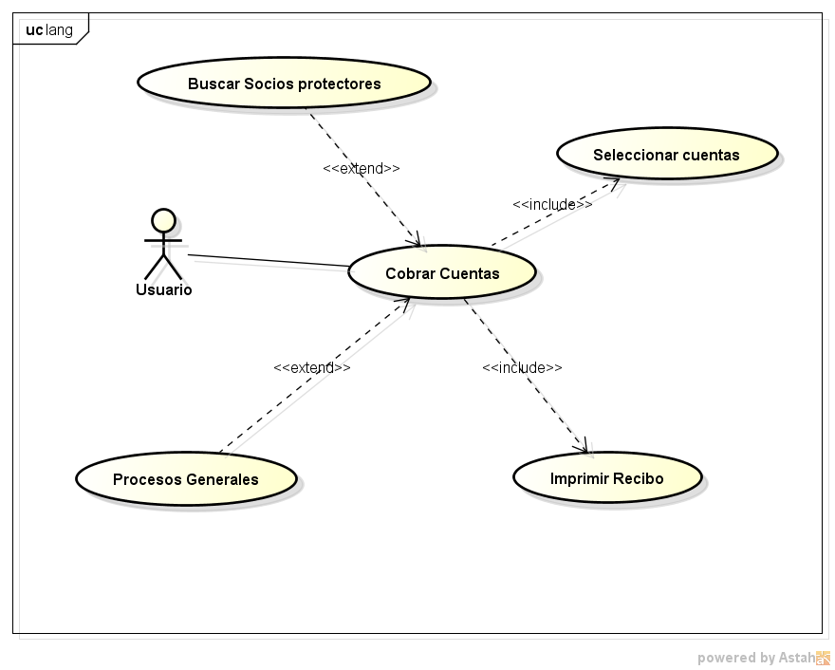

2.3.1.1.5 Especificación caso de uso Cobrar cuentas
Referencia | Gestionar Albergue
Nombre | Cobrar Cuentas
Descripción | El caso de uso contempla todo lo que el usuario  necesita para concretar el procedimiento de  registro y emisión de un recibo por cobro de  créditos. Se observa que también es posible el  registro de cheques, como así el registro de  tarjetas de crédito.  El caso de uso extiende procesos generales para  utilizar sus métodos básicos de registro.
Actores | Usuario
Pre-condición | - La estación de trabajo debe estar conectada  a la red de la empresa.  - La caja debe estar abierta  - Login del usuario.  - El usuario debe tener los permisos  Suficientes para realizar la operación.  - Debe existir una cuenta a cobrar
Flujo de eventos | Flujo Básico | El caso de uso empieza cuando el usuario  accede al formulario transaccional, luego  continua cuando elige o busca los datos  necesarios para el procedimiento y culmina con  la impresión del comprobante.
Flujo de eventos | Flujo alterno | Perdida de la conexión a la base de datos.  Corte inesperado de la energía eléctrica.
Flujo de eventos | Flujo de excepción | Se mostrará en la pantalla mensajes para  indicarle al usuario que se ha producido un error  en la operación realizada.
Post-Condición | Será posible consultar el cobro de cuentas.
Lista de archivos o tablas | Cuentas a cobrar  Usuarios  Socios Protectores

2.3.1.3 .4 Diagrama de despliegue Cuentas a cobrar

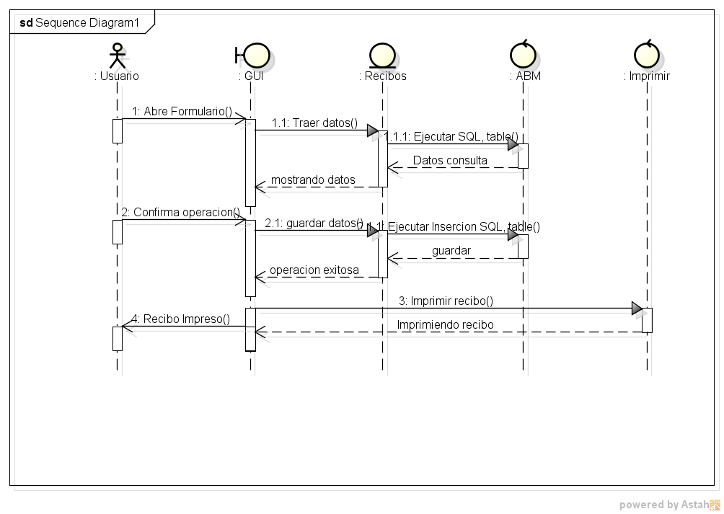

2.3.1.2.5 Prototipo de interfaz cuentas a cobrar
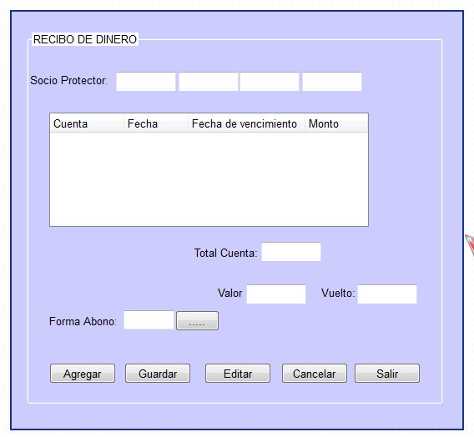

2.2.1.6 Diagrama de Caso de Uso Registrar Cierre de Cajas.
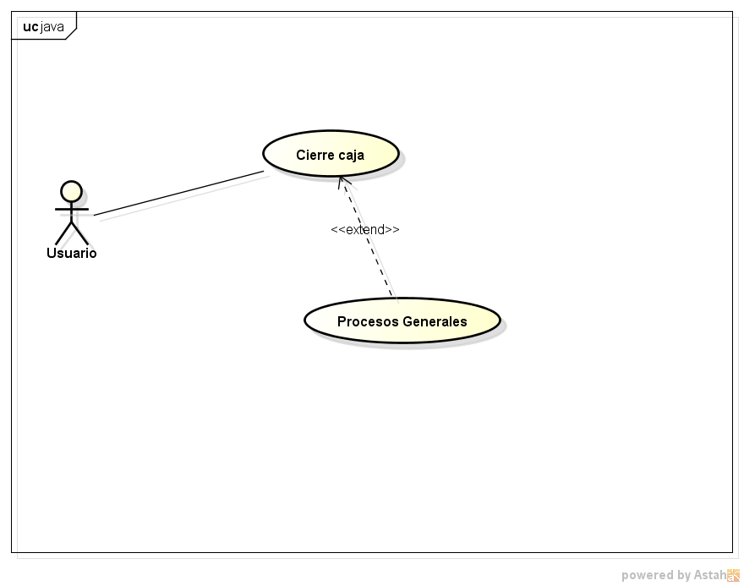

2.3.1.1.6 Especificación caso de uso registrar cierre de caja
Referencia | Gestionar Albergue
Nombre | Cierre caja
Descripción | El caso de uso cierre de caja describe los  procesos que el usuario tendrá que efectuar para  realizar con éxito un cierre en las transacciones.  Se puede observar que es extendido el caso de  uso procesos generales para cumplir con las  funciones principales de un formulario de  registro.
Actores | Usuario
Pre-condición | - La estación de trabajo debe estar conectada  a la red de la empresa.  - Login del usuario.  - La caja debe estar abierta  - El usuario debe tener los permisos  Suficientes para realizar la operación.
Flujo de eventos | Flujo Básico | El flujo de eventos comienza cuando el usuario  accede al formulario de registro de cierre,  continua con el llenado de los campos que  contemplan las informaciones de las recaudaciones realizadas y culmina con la impresión de un informe de lo recaudado.
Flujo de eventos | Flujo alterno | Perdida de la conexión a la base de datos.  Corte inesperado de la energía eléctrica.
Flujo de eventos | Flujo de excepción | Se mostrará en la pantalla mensajes para  indicarle al usuario que se ha producido un error  en la operación realizada.
Post-Condición | La caja pasará al estado cerrado.
Lista de archivos o tablas | Cierre de caja  Caja  Usuarios

2.3.1.3 .5 Diagrama de despliegue Cierre de caja
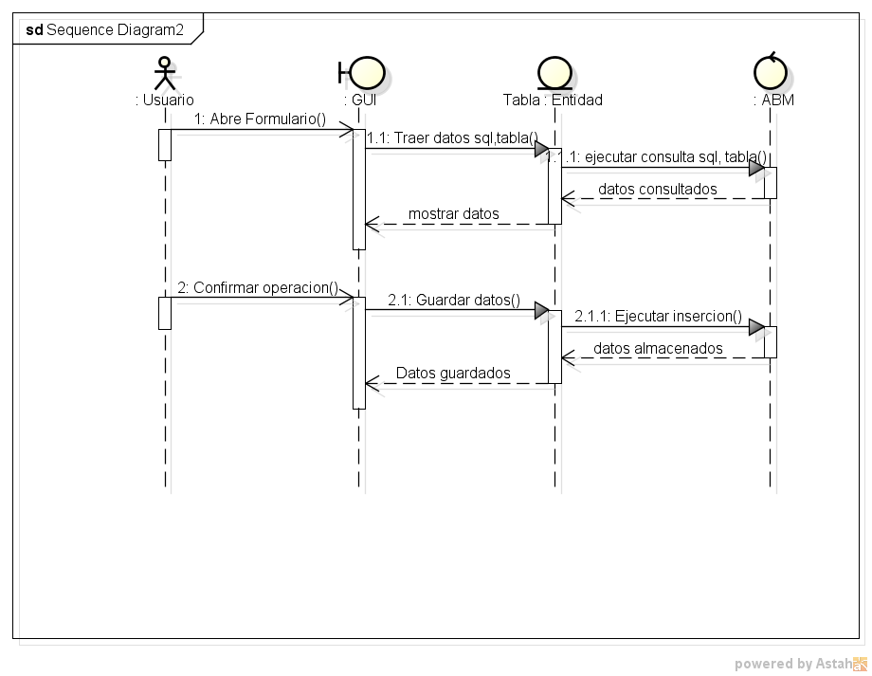2.3.1.2.6 Prototipo de interfaz cierre de caja
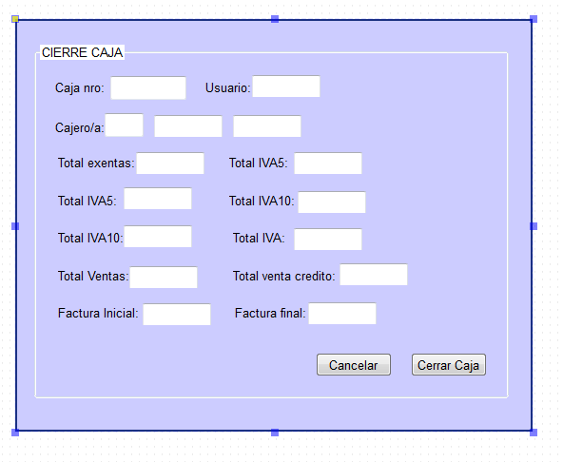
2.2.1.7 Diagrama de Caso de Gestionar Arqueo de Caja.
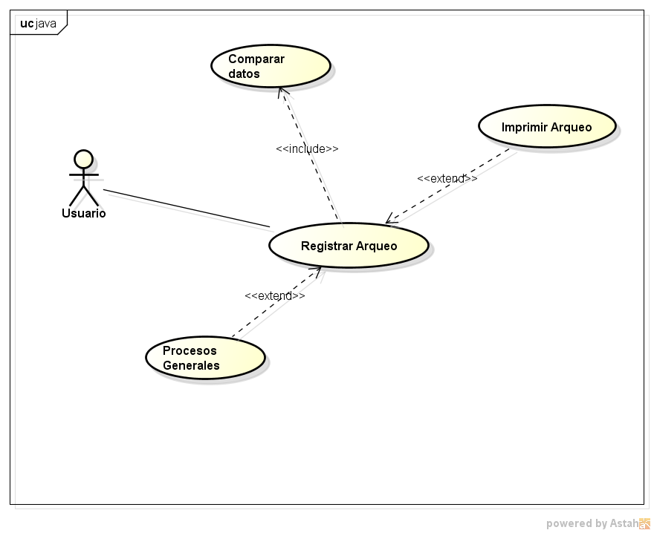
2.3.1.1.7 Especificación caso de Uso gestionar Arqueo de caja
Referencia | Gestionar Albergue
Nombre | Registrar arqueo
Descripción | El caso de uso arqueo de caja describe los  procesos que el usuario tendrá que efectuar para  realizar con éxito un arqueo de las transacciones  realizadas.  Se puede observar que es extendido el caso de  uso procesos generales para cumplir con las  funciones principales de un formulario de registro
Actores | Usuario
Pre-condición | - La estación de trabajo debe estar conectada  a la red de la empresa.  - Login del usuario.  - El usuario debe tener los permisos  Suficientes para realizar la operación.  - Tener registrado ventas(recaudaciones)
Flujo de eventos | Flujo Básico | El flujo de eventos comienza cuando el usuario  accede al formulario de registro de arqueo,  continua con el llenado de los campos que  contemplan las informaciones de las recaudaciones  realizadas, como así también de las rendiciones  efectuadas, y culmina con la pre visualización de  un informe de arqueos.
Flujo de eventos | Flujo alterno | Perdida de la conexión a la base de datos.  Corte inesperado de la energía eléctrica.
Flujo de eventos | Flujo de excepción | Se mostrará en la pantalla mensajes para  indicarle al usuario que se ha producido un error  en la operación realizada.
Post-Condición | Será posible la consulta de los datos de arqueos
Lista de archivos o tablas | Arqueo caja  Usuario  Caja

2.3.1.3 .6 Diagrama de despliegue Registrar arqueo
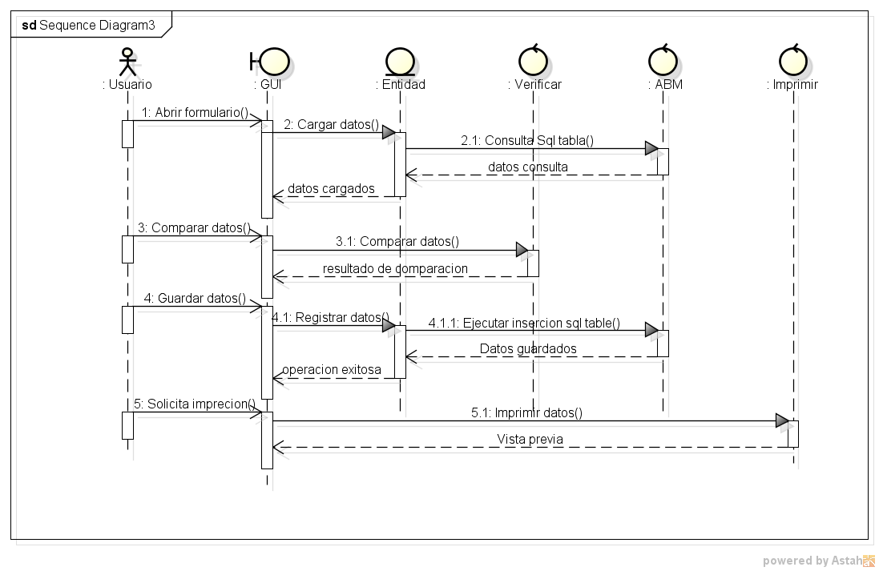

2.3.1.2.7 Prototipo de Interfaz Arqueo Caja
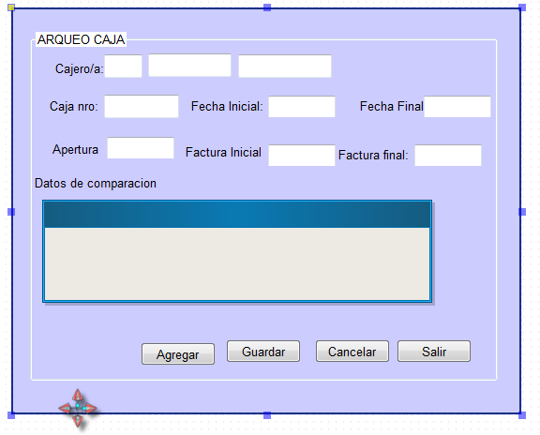

2.2.1.8 Diagrama Caso de Uso Gestión Albergue
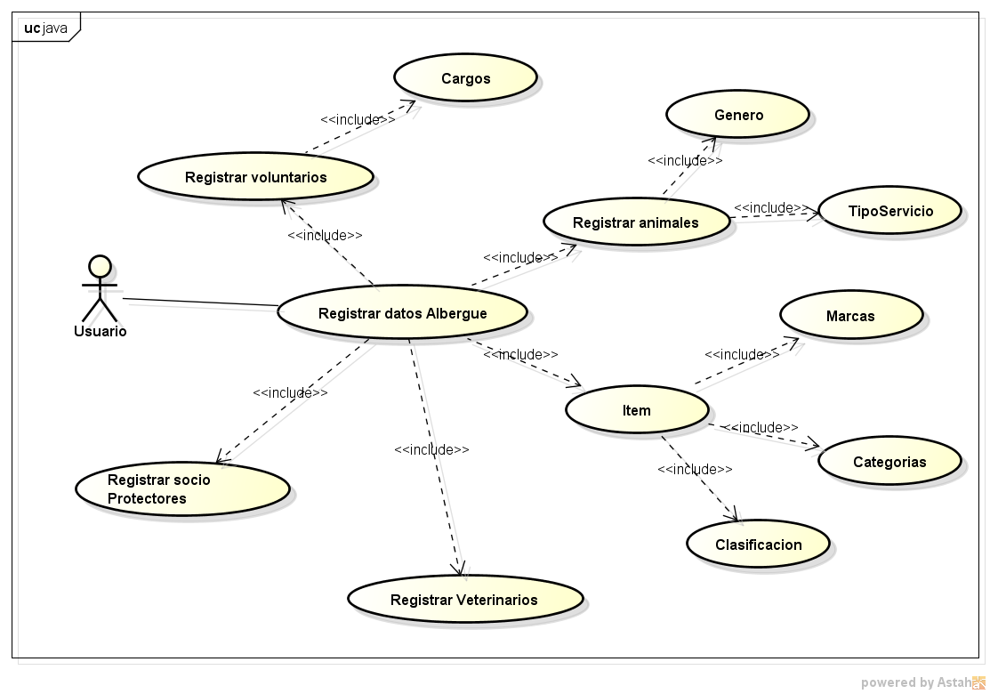

2.3.1.1.8 Especificación caso de uso Gestión Albergue
Referencia | Gestionar Albergue
Nombre | Gestión albergue
Descripción | El caso de uso gestión albergue describe los procedimientos realizados para almacenar los datos del movimiento del albergue en donde se extiende el diagnóstico del animal realizado por el veterinario y dos procedimientos más que son extendidos pero que se debe registrar para un buen manejo de datos
Actores | Usuario
Pre-condición | - La estación de trabajo debe estar conectada  a la red de la empresa.  - Login del usuario.  - El usuario debe tener los permisos  Suficientes para realizar la operación.
Flujo de eventos | Flujo Básico | El flujo empieza cuando el usuario presiona el  botón nuevo de la ventana, posteriormente se  Abre otra la que es formulario de registros sea cual fuere el registro de voluntarios, animales veterinarios etc.; para la inserción, actualización, eliminación, y consulta de datos.
Flujo de eventos | Flujo alterno | Perdida de la conexión a la base de datos.  Corte inesperado de la energía eléctrica.
Flujo de eventos | Flujo de excepción | Se mostrará en la pantalla mensajes para  indicarle al usuario que se ha producido un error  en la operación realizada.
Post-Condición | Dependiendo del modo utilizado será registrados,  actualizados o eliminados registros en la base de  Datos.
Lista de archivos o tablas

2.3.1.3 .7 Diagrama de despliegue Gestión Albergue

2.3.1.2.8 Prototipo de interfaz Gestión Albergue
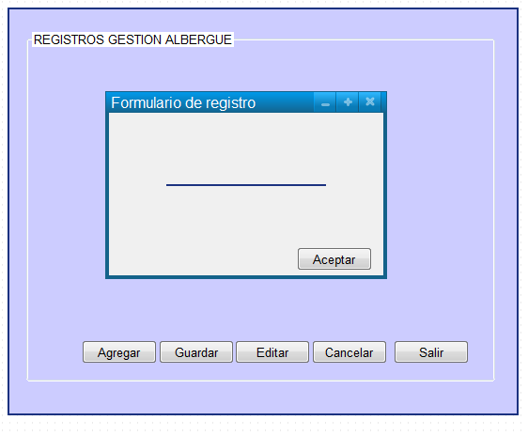

2.4 Diagrama de Clases
2.4.1 Diagrama de clases Factura Compras
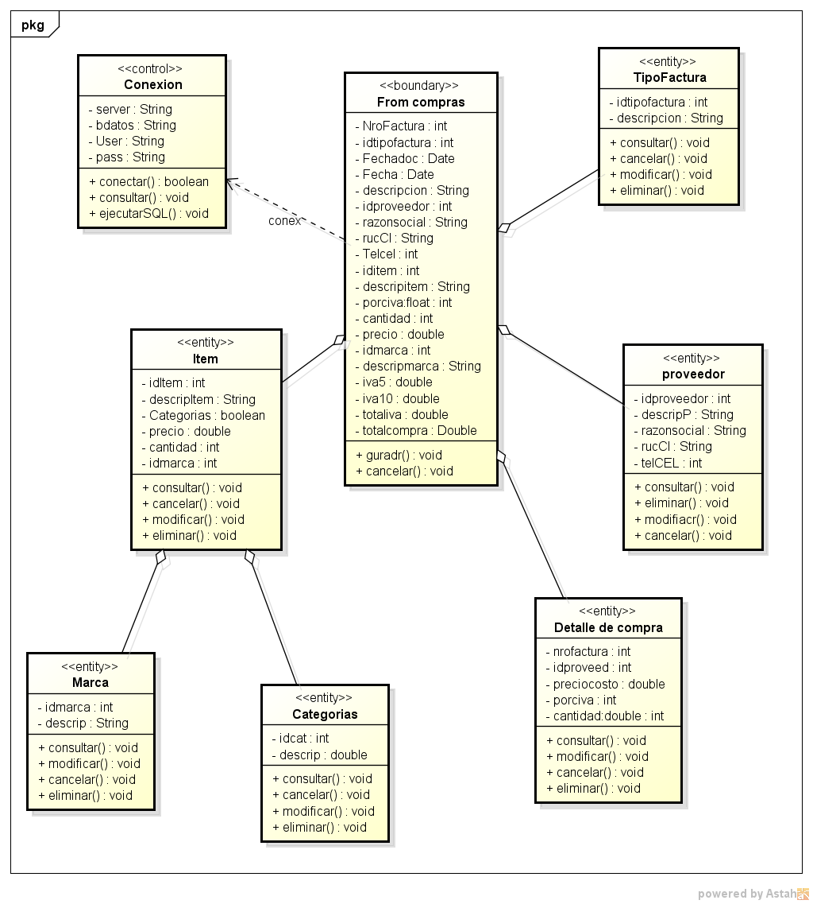

2.4.2 Diagrama de clases Gestión Albergue
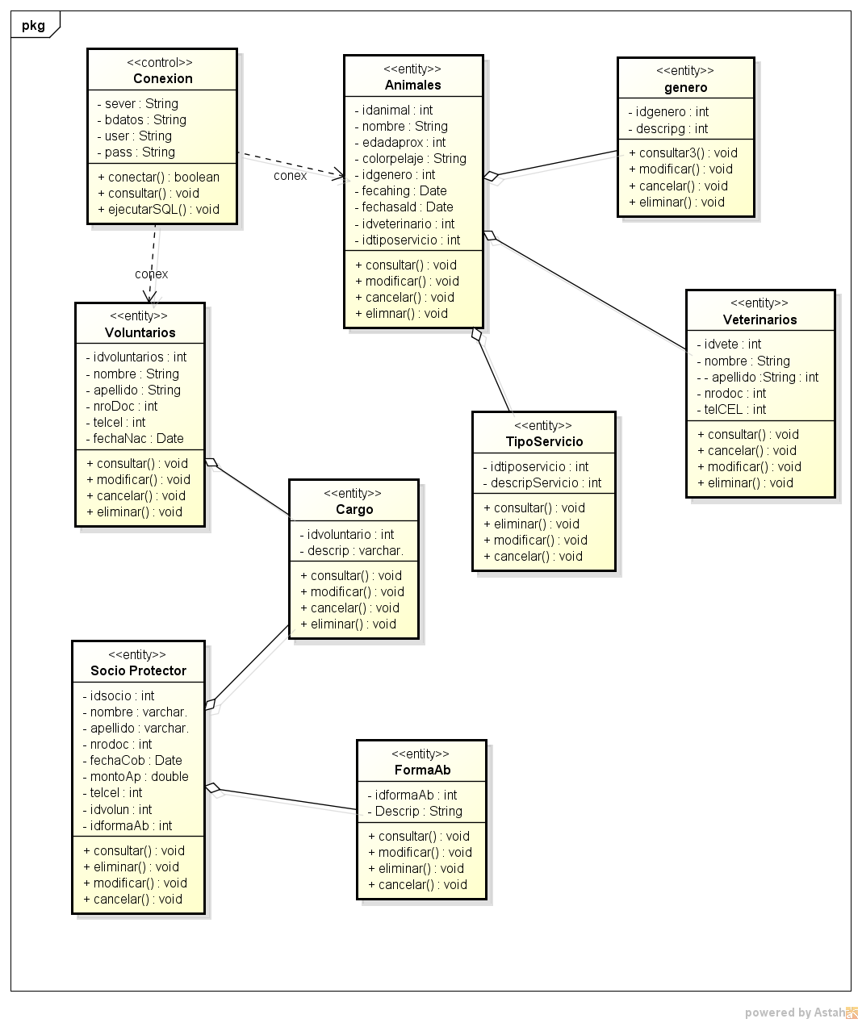

2.5 Diagrama de despliegue
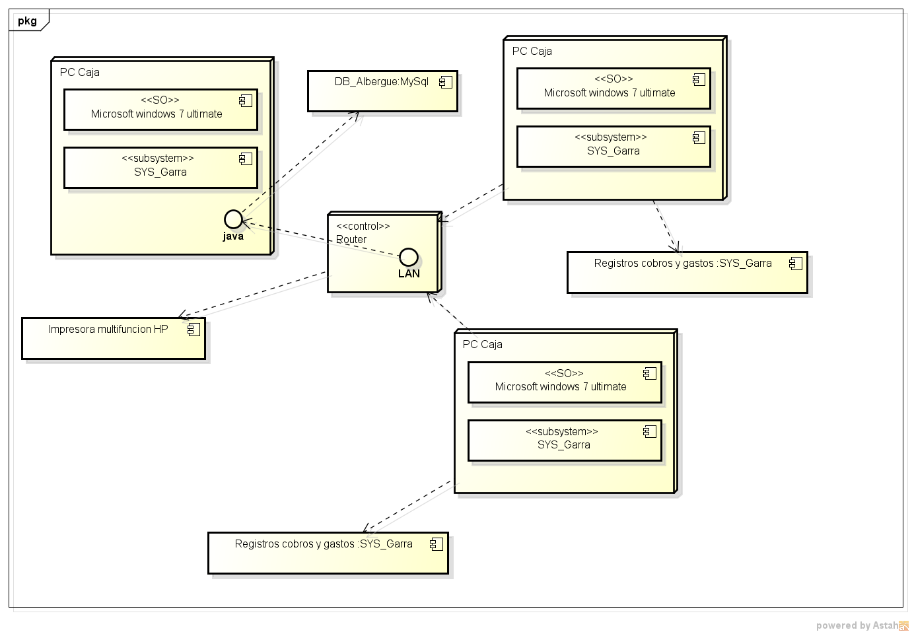

2.6 Organigrama Estructural de Módulos
